負担限度額認定のご案内
介護保険施設に入所（短期入所生活介護含む）された場合、施設サービス費の１～３割に加え、居住費・食費・日常生活費が自己負担となります。

★居住費・食費について
居住費・食費は、施設と利用者との契約により決められますが、施設の平均的な費用をもとに、基準費用額が定められています。

★非課税世帯の方は、居住費と食費の負担が軽くなります。
非課税世帯の方に対しては、収入等に応じた自己負担の限度額が設けられており、これを超える利用者負担はありません。超えた分は「特定入所者介護サービス費」として、介護保険から給付されます。
＜居住費・食費の自己負担限度額（日額）＞
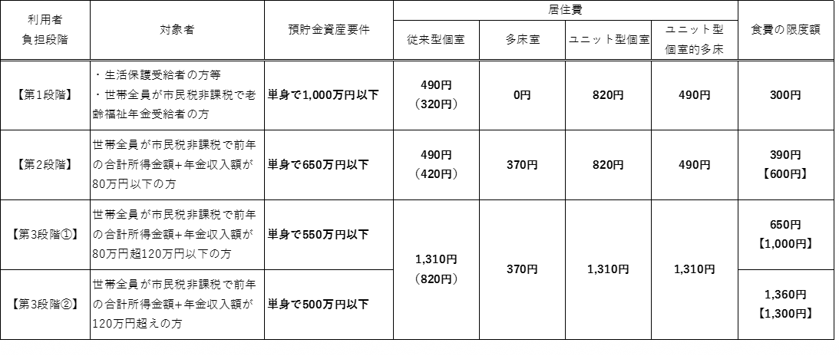
※（ ）内の金額は、介護老人福祉施設に入所、または短期入所生活介護を利用した場合の額です。
※【 】内の金額は、短期入所生活介護または短期入所療養介護を利用した場合の額です。
※世帯には世帯分離している配偶者も含みます。
※世帯に配偶者がいる場合、預貯金資産要件は1,000万円が加算されます。

第１段階・第２段階・第３段階のいずれかに該当された方
介護保険施設・ショートステイ利用の方は施設及びケアマネジャーへ速やかに認定証をご提示ください。

第１段階・第２段階・第３段階のいずれにも該当されなかった方
今回の申請では、減額要件に該当しなかったため、認定証は発行されません。
課税世帯で非該当になられた方は、特例減額措置に該当される可能性がありますので別途お問い合わせ
ください。
お問い合わせ先：荒尾市役所 介護保険係 ０９６８－６３－１４１８

